P8
a.n=p*q=5*11=55，z=(p-1)*(q-1)=4*10=40
b.因为e=3小于z，且e和z没有非零的公因子
c.d=27
de=1(mod z) de-1能被40整除 e=3,z=40 d=(40*k+1)/3,d<160
d.c=17
m=8,m的e次方 512
c=512mod55=[(64mod55)*(8mod55)]mod55=(9*8)mod55=72mod55=17

p12
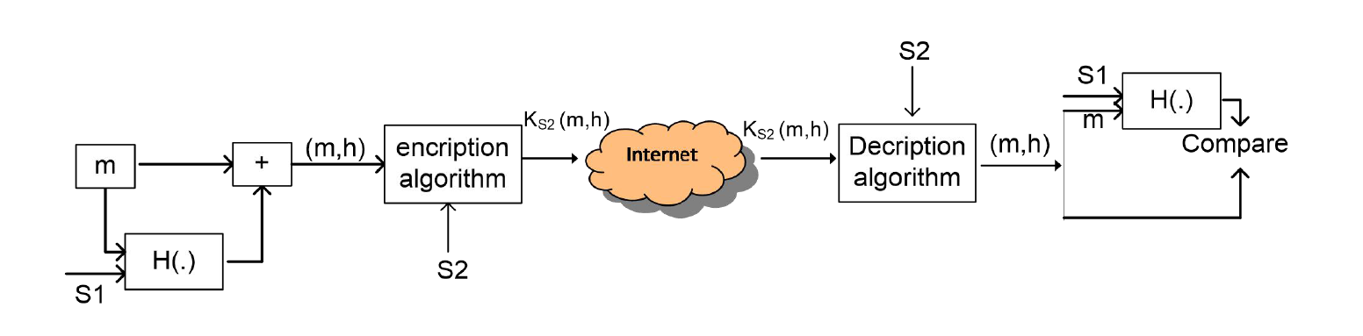

p18

a)不行，没有公私密钥对或者预共享密钥，Bob无法验证Alice是否创建了该消息
b)Alice使用Bob的公钥加密消息并将该消息发送给Bob

